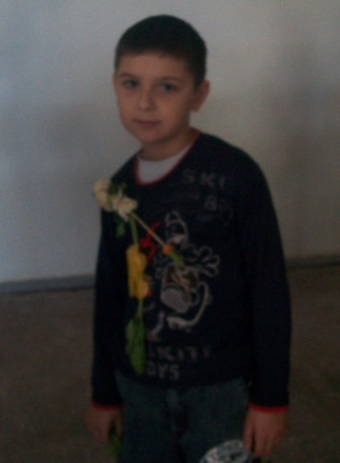
Տարեկան հաշվետվություն
Ես Արամ Հովհաննեսի Ֆրանգուլյանն եմ:
Այս տարի եմ տեղափոխվել “Մխիթար Սեբաստացի” կրթահամալիր: Այստեղ ամեն ինչ ինձ համար նոր էր և հետաքրքիր: Այստեղ ես շատ նոր բան սովորեցի:
Մենք բացի սովորական դասերից անում ենք նաև էլեկտրոնային դասեր` էլեկտրոնային գրատախտակով: Դասարանում օգտագործում ենք նոթբուք, աշխատում ենք ֆոտոապարատով, համակարգիչներով: Հետաքրքիր անցան դեկտեմբերի ուսումնական ճամբարի օրերը, երբ մենք դասերը անում էինք այլ ձևով: Դիջիտեքին ներկայացրել եմ պրեզենտացիա՝ Վահան Տերյանի «Կարծես թե դարձել եմ ես տուն» բանաստեղծությունը: Մասնակցել եմ բոլոր միջոցառումներին ՝Մարմարյա սրահում:
Ընտրությամբ առարկաս մարմնամարզությունն է: Մեր ուսուցիչը՝ ընկեր Սուսաննան, մեզ սովորեցնում է տարբեր դժվար վարժություններ կատարել:
Մեր դասարանի տղաներով հաճախ օգնում ենք մեր ընկեր Աշոտին` ծառ ենք ջրում, տնկում ենք, մաքրում ենք դպրոցի բակը:
Մեր դասարանով գնացել ենք տարբեր ուսումնական ճամփորդություններ` Աշտարակ, Խնկո-Ապոր գրադարան, Բնության թանգարան և այլն:
Գեղարվեստի դպրոց-պարտեզ, 6-րդ դասարան

